**南昌职业大学“喜迎党的二十大**

**平安江西志愿者在行动”活动总结**

党的二十大召开期间，为深入贯彻落实上级有关校园安全工作的一系列重要指示文件精神，保障校园平安有序，维护师生人身安全，结合学校实际，进一步加强我校的安全稳定工作，现将学校“二十大”期间安全稳定工作总结如下：

**一、领导重视，机构健全。**

为了确保“二十大”期间学校的安全稳定工作，学校领导高度重视并及时召开中层干部会议。由保卫处下发通知，迅速成立全校24小时值班体系，全面负责“二十大”期间学校安稳协调整治工作。

1. **积极营造安全稳定的校园政治环境。**

校保卫处(部）为贯彻落实江西省平安建设领导小组下发的文件要求，以实际行动迎接党的二十大胜利召开，保卫处（部）联合各学院各单位开展志愿者活动。以下是平安志愿服务活动开展内容：

1. **维护公共场所安全。**10月16日至10月23日晚上20:00，保卫处联合安义县派出所，分别由经济管理学院、工程技术学院组织志愿者在安义县龙津镇创业街、龙安苑、安居花园等场所开展义务巡查巡防，配合相关职能部门防范化解安全隐患。提升群众安全感和防范意识。活动取得圆满成功。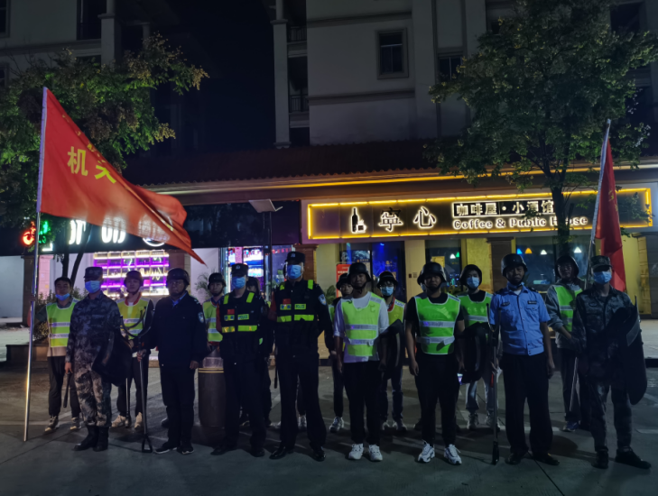

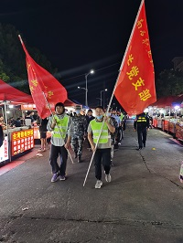

**2、维护交通秩序和安全。**10月18日至10月19日保卫处及信息技术学院联合龙津镇交警大队在安义县前进路与解放大道交汇处东维护交通秩序和安全。协调有关职能部门维护公共交通秩序，宣传道路交通法规，对不遵守交通秩序的人员进行劝解，引导群众安全文明出行。活动圆满成功。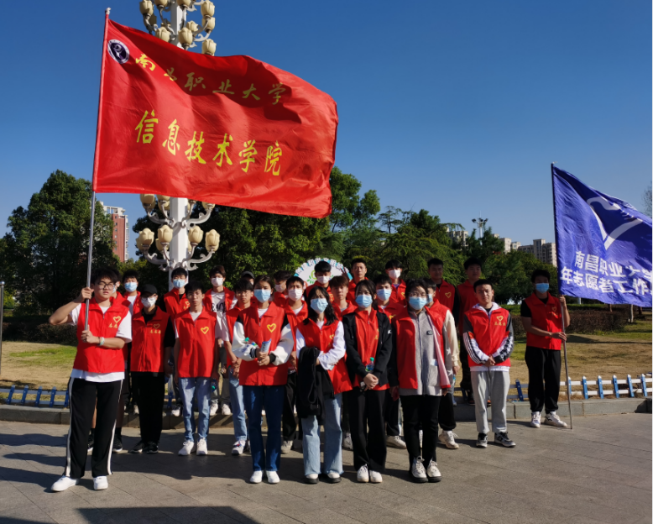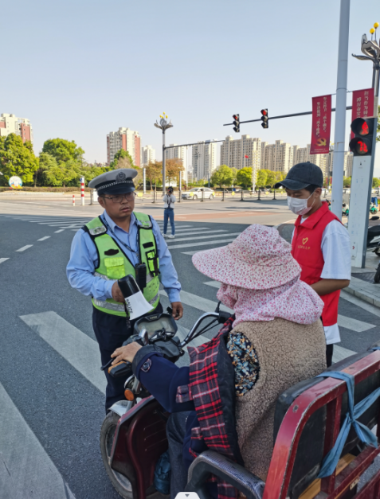

**3、调解矛盾纠纷。**2022年10月19日下午15：00，保卫处联合各学院在保卫处（部）开展矛盾纠纷化解工作。努力就地化解身边的矛盾纠纷，防止矛盾外溢上行。活动取得圆满成功。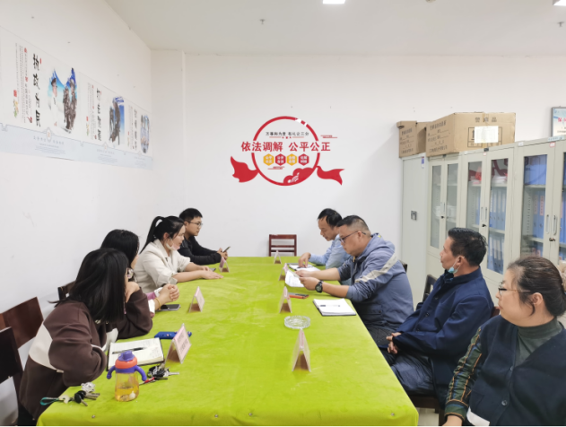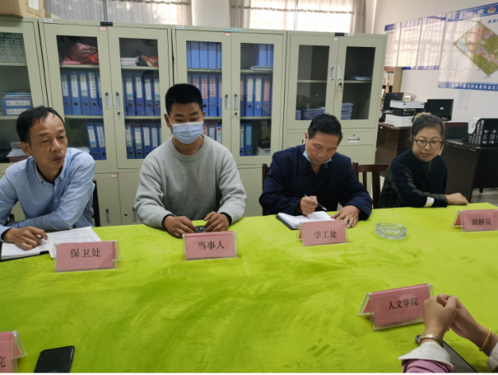

**4、积极参与疫情防控。**2022年10月22日早上9：00，保卫处（部）联合体育卫生学院在学校图书馆内开展疫情防控工作。做好救治辅助、政策宣讲、情绪疏导等工作，服务疫情防控大局，活动取得圆满成功。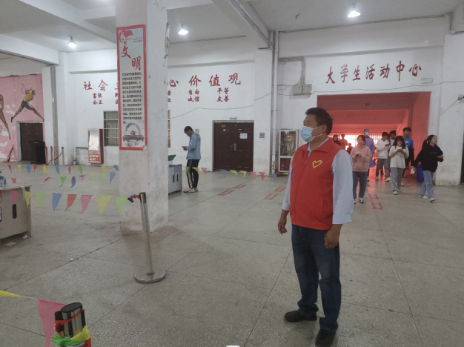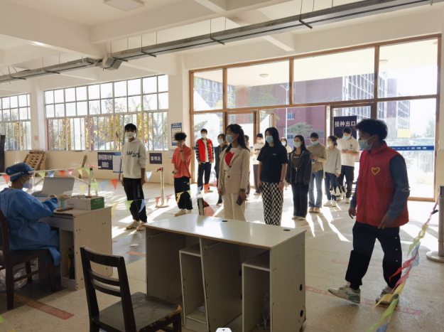

**5、开展心理健康服务。**2022年10月16日上午9：00保卫处（部）联合学工处在学校二食堂门口组织志愿者积极参与特殊人群帮扶工作，对严重精神障碍者等特殊人群提供心理疏导。帮助其更好地融入社会。活动取得圆满成功。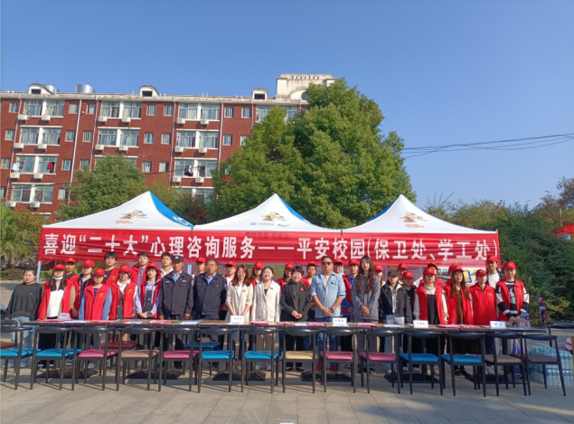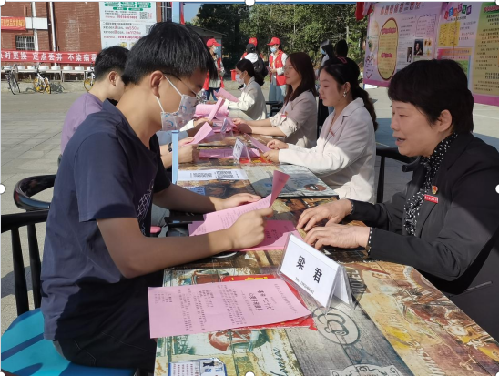

**6、关心关爱重点青少年。**保卫处（部）及学前教育学院联合开展了“青少年零犯罪受害”社区创建活动。在2022年10月19日上午9：00走进安义县长均学校关心关爱重点青少年。组织志愿者走访、帮扶农村留守儿童，帮助树立正确人生观、价值观。活动取得圆满成功。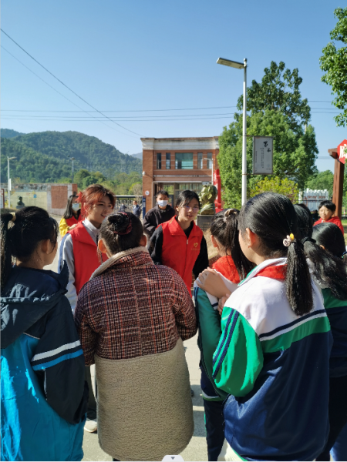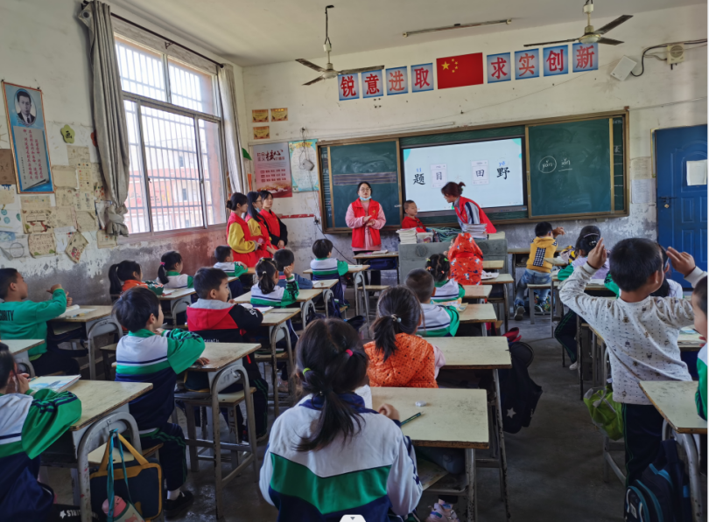

**7、开展平安法制教育宣传。**保卫处（部），联合安义县派出所及音乐舞蹈学院联合开展了平安法制教育宣传。在2022年10月19日晚上19：00走进安义县安居花园及龙安苑进行平安法制宣传。组织志愿者深入基层社区，深入居民群众，广泛开展法制宣传，增强群众法制意识和防范意识。活动取得圆满成功。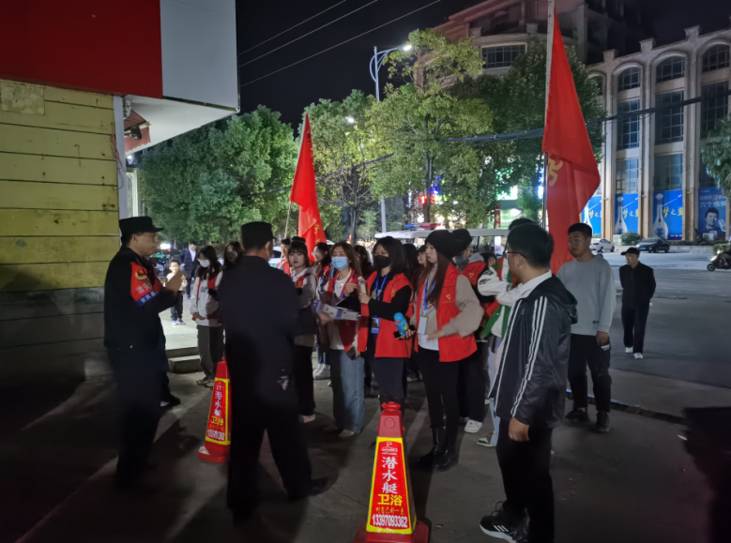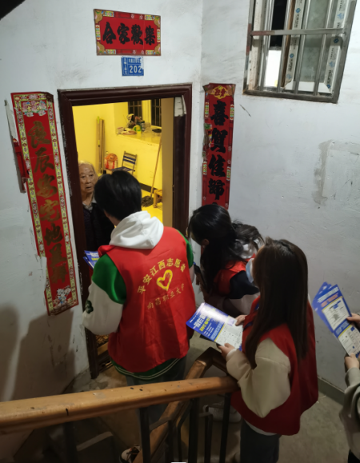

**三、提高防范，抓好落实，确保学校平安稳定**

做好党的“二十大”校园安全稳定工作，是全校师生的重大政治责任。在此期间保卫处（部）建立健全门卫工作制度，严格执行门卫登记、门卫室值班、节假日护校巡逻制度，确保学校师生的生命和财产安全。积极开展全校“拉网式”矛盾纠纷排查，认真完善和落实学校的防火安全责任制度。积极做好二十大期间安全维稳工作，确保学校平安稳定。

我校对党的“二十大”期间召开的安全稳定工作方面高度重视。将进一步总结经验、完善制度，为师生营造一个和谐的校园环境。

南昌职业大学保卫处（部）

2022年10月31日